**Работа с заказами Каспи для Гаухар**

(заявка 1174896 от авг-2025)

1. На кассу добавлены кнопки «**Каспи заказ**» и «**Установить цену для Каспи**», первая кнопка для указания номера заказа, а вторая для установки цены на позицию, если цена в заказе отличается от цены в остатках

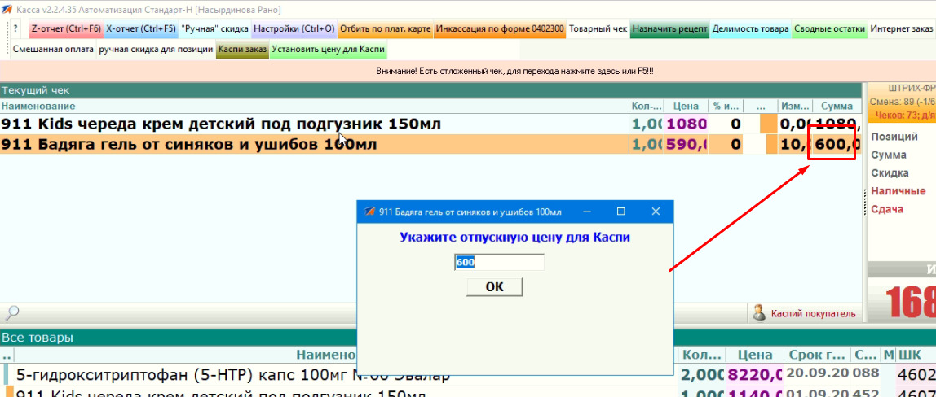

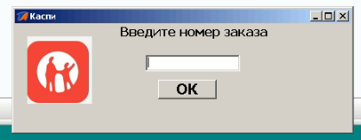

1. В своднике добавлен фильтр «**Каспи заказы**», чтобы проверить их в офисе

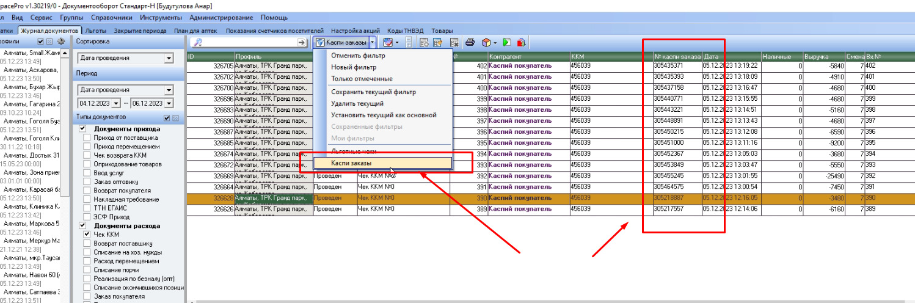

1. Также в своднике добавлен отчет «**Отчет по интернет заказам**»

